Szkoła Główna Gospodarstwa Wiejskiego
w Warszawie
Wydział Technologii Drewna

Joanna Góralczyk
Numer albumu 138132

Zmiany wymiarowe drewnianych podobrazi ikonowych o różnych rodzajach konstrukcji
pod wpływem zmian parametrów powietrza

Changes in size of wooden icon panels of different types of construction
as a result of changes of air parameters

Praca magisterska
na kierunku technologia drewna

Praca wykonana pod kierunkiem

dr inż. Bogusława Andresa

Katedra Nauki o Drewnie i Ochrony Drewna

Warszawa, rok 2015
Oświadczenie promotora pracy

Oświadczam, że niniejsza praca została przygotowana pod moim kierunkiem i stwierdzam, że spełnia ona warunki do przedstawienia jej w postępowaniu o nadanie tytułu zawodowego.

Data.......................... Podpis promotora pracy........................................…

Oświadczenie autora pracy

Świadom odpowiedzialności prawnej oświadczam, że niniejsza praca dyplomowa została napisana przeze mnie samodzielnie i nie zawiera treści uzyskanych w sposób niezgodny z obowiązującymi przepisami.

Oświadczam również, że przedstawiona praca nie była wcześniej przedmiotem procedur związanych z uzyskaniem tytułu zawodowego w wyższej uczelni.

Oświadczam ponadto, że niniejsza wersja pracy jest identyczna z załączoną wersją elektroniczną.

Data..................................... Podpis autora pracy..................................
Streszczenie
Zmiany wymiarowe drewnianych podobrazi ikonowych o różnych rodzajach konstrukcji pod wpływem zmian parametrów powietrza

Słowa kluczowe – podobrazie drewniane, podłoże malarskie, ikona, malarstwo ikonowe

Summary
Changes in size of wooden icon panels of different types of construction
as a result of changes of air parameters

Key words – wooden panel, painterly substrate, icon, icon paiting

Spis treści
1. Wstęp 9
2. Przegląd literatury 10
2.1. Właściwości higroskopijne drewna 10
2.2. Anizotropia skurczu i spęcznienia drewna 12
2.3. Wpływ mikroklimatu na zmiany wymiarowe drewna 16
2.4. Czynniki minimalizujące wielkość zmian wymiarowych drewnianych podobrazi ikonowych 20
3. Cel i zakres pracy 27
4. Materiał badawczy 27
5. Metodyka 28
6. Wyniki i ich analiza 28
7. Wnioski 28
Spis Literatury 29

Wstęp

Przegląd literatury

Właściwości higroskopijne drewna

Drewno jest materiałem higroskopijnym, co oznacza, że może dostosowywać swoją wilgotność do wilgotności otoczenia. W zależności od wilgotności drewna oraz mikroklimatu, oddaje ono nadmiar swojej wilgoci do otaczającego je powietrza (desorpcja) albo uzupełnia jej niedobór poprzez pobieranie pary wodnej z niego (adsorpcja). Procesy te nazywane są ogólnie sorpcją i zachodzą na poziomie molekularnym.

W ścianie komórkowej, między makrocząsteczkami celulozy tworzone są wiązania wodorowe o niewielkiej sile oddziaływania, przy czym spada ona wraz ze wzrostem ich odległości od siebie. W materiale suchym wszystkie grupy wodorotlenowe są powiązane wiązaniami wodorowymi. Podczas gdy materiał zostaje zwilżony, ok. 50-60% tych wiązań ulega zerwaniu. Powstają nowe mostki wodorowe między grupami –OH a cząsteczkami wody.
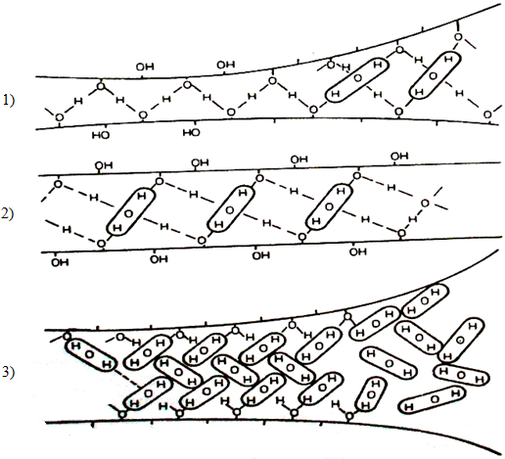
Ryc. 1. Etapy rozsuwania się łańcuchów celulozowych spowodowane wnikaniem cząsteczek wody [Kozakiewicz, 2006]
W wyniku hydratacji cząsteczki wody wywołują rozsuwanie się micel celulozowych (ryc. 1). Wynikiem tego jest zwiększenie wymiarów liniowych i objętości drewna. Proces ten może zachodzić dwukierunkowo: jako kurczenie lub pęcznienie drewna.

Trwa on do momentu aż wilgotność drewna zrównoważy się względem wilgotności otaczającego je powietrza, uzyskując tzw. stan równowagi higroskopijnej. Wówczas liczba cząsteczek pary wodnej adsorbowanych przez drewno jest równa liczbie cząsteczek pary wodnej powracających z drewna do powietrza. Jeśli drewno osiąga wilgotność równoważną w przedziale higroskopijnym, zmienia swoje wymiary i objętość. Przedział ten mieści się między wilgotnością drewna w stanie absolutnie suchym (tj. stanie, w którym w drewnie znajduje się tylko woda konstytucyjna, wchodząca w skład jego związków chemicznych) a wilgotnością punktu nasycenia włókien (tj. stanie, w którym w drewnie znajduje się ponadto woda higroskopijna, wypełniająca wszystkie przestrzenie submikroskopowe ścian komórkowych). Powyżej tej wartości sorpcja ustaje i nie obserwuje się pęcznienia drewna.

Podczas gdy wilgotność drewna absolutnie suchego naturalnie zawsze wynosi 0%, wilgotność punktu nasycenia włókien zależna jest od gatunku (tab. 1). Ogólnie mieści się w przedziale 22-35%. Im wyższa jest ta wartość, tym większy jest skurcz całkowity drewna, a także jego skłonności do paczenia się i pękania. Niemniej, bez względu na gatunek, w tym stanie drewno ma zawsze najniższe własności mechaniczne, a jego objętość i pęcznienie osiągają maksimum [Kozakiewicz, 2006].

Tab. 1. Wilgotność punktu nasycenia włókien wybranych gatunków drewna [Wanin 1953 za Kozakiewicz, 2006]
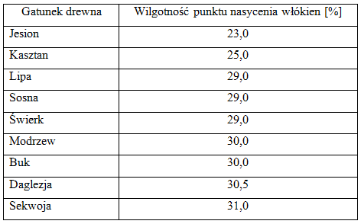
Analizując higroskopijność drewna nie sposób nie omówić szerzej anizotropii skurczu i spęcznienia.

Anizotropia skurczu i spęcznienia drewna

Drewno wykazuje właściwości anizotropowe, co oznacza, że jego własności zależą od rozpatrywanego kierunku anatomicznego. Odnosi się to do właściwości mechanicznych, jak również do skurczu i spęcznienia drewna. W związku z tym jednostkowy skurcz całkowity prezentuje się następująco:
- wzdłuż włókien: 0,1-0,8%
- w kierunku promieniowym: 3,0-6,0%
- w kierunku stycznym: 5,0-13,0%
- objętościowy: 7,0-22,0%.
Przyczyny anizotropii skurczu i spęcznienia drewna leżą m. in. w jego budowie anatomicznej. Wpływ na tę niejednorodność ma wiele czynników:
- Skład chemiczny drewna, a ściślej złożoność i wielowarstwowość struktury ściany komórkowej jest przyczyną tego, że w poszczególnych jej obszarach umiejscawia się różna ilość wody. Lignina jako bezpostaciowa, amorficzna substancja, pod wpływem zmian wilgotności daje izotropowe zmiany wymiarów. Natomiast celuloza tworzy obszary amorficznie uporządkowane, które nie mają możliwości wchłaniać wody. Podczas adsorpcji rozsuwają się anizotropowo [Kozakiewicz, Matejak, 2006]. Ściana wtórna zawiera większy procent celulozy niż ligniny, co zwiększa anizotropię skurczu i spęcznienia drewna [Mariaux 1958 za Kozakiewicz, Matejak 2006].

- Kąt nachylenia fibryl celulozowych znajdujących się w ścianie wtórnej względem osi komórki wpływa na anizotropię drewna w sposób następujący: Łańcuchy celulozy i utworzone przez nie micele są ułożone spiralnie (obszar amorficzny) albo równolegle względem osi podłużnej włókna (obszar krystaliczny) (ryc. 2). Znajdujące się w nich silne wiązania tlenowe rozmieszczone są w kierunku podłużnym, a luźne wiązania wodorowe w kierunkach poprzecznych względem osi komórki. (Następstwem tego jest różnica między skurczem i spęcznieniem w kierunku wzdłużnym i w kierunkach poprzecznych.) Woda wnikająca do ścian komórkowych nie ma możliwości rozerwać wiązań tlenowych wzdłuż łańcuchów celulozy i zwiększenia wymiaru wzdłuż włókien. Może natomiast rozerwać wiązania wodorowe i umiejscowić się między nimi, zwiększając wymiar przede wszystkim w kierunku stycznym i promieniowym (kierunkach poprzecznych).
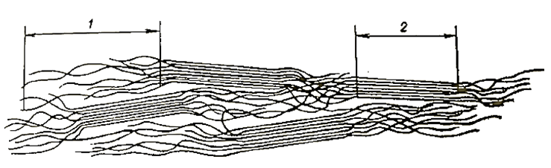
Ryc. 2. Ułożenie łańcuchów celulozowych tworzących micele: 1 – spiralnie (obszar amorficzny), 2 – równolegle (obszar krystaliczny) [za Kozakiewicz, 2006]

- Blaszka środkowa, która ma większą szerokość między komórkami w kierunku stycznym niż między komórkami w kierunku promieniowym (ryc. 3). Jest ona zbudowana z silnie pęczniejących substancji pektynowych. Niektórzy badacze twierdzą, że ok. 60% skurczu przypada właśnie na blaszkę środkową [Nakato 1958 za Kozakiewicz, Matejak 2006], inni jednak zaprzeczają temu wskazując na izolującą rolę hydrofobowej ligniny, która przesyca blaszkę środkową [Mariaux 1958 za Kozakiewicz, Matejak 2006]. Niemniej budowa blaszki środkowej wpływa na wielkość skurczu i spęcznienia drewna.

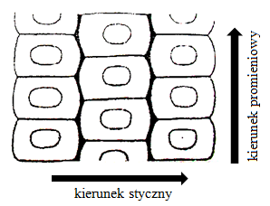
Ryc. 3. Różnica między szerokością blaszki środkowej w kierunku promieniowym i stycznym [Frey-Wyssling 1968 za Kozakiewicz, Matejak 2006]
- Promienie rdzeniowe kurczą się mniej w porównaniu do otaczającej je tkanki drzewnej. Działają zatem usztywniająco i ten sposób wywołują zjawisko anizotropii. Wraz ze wzrostem udziału promieni rdzeniowych obserwuje się spadek skurczu promieniowego całej tkanki drzewnej [McIntosch, 1955 za Kozakiewicz, Matejak, 2006].

- Porowatość struktury ścian komórkowych stanowi o ilości pochłanianej wody podczas nawilżania drewna. Większa porowatość oznacza większą ilość miejsca dla cząsteczek wody. Porowatość ścian komórkowych w kierunku stycznym i promieniowym zbadano m. in. na przykładzie drewna jesionu, sosny i buka, nasycając je roztworem soli kuchennej. Zaobserwowano, że więcej kryształków soli powstało na ścianach w kierunku stycznym niż na ścianach w kierunku promieniowym. Wywnioskowano z tego, że bardziej porowatą strukturę posiadają ściany komórkowe w kierunku stycznym, co umożliwia im większe wchłanianie wody [Chanmamdedow 1953 za Kozakiewicz, Matejak 2006].

- Szerokość przyrostów rocznych warunkuje różnice w skurczu w kierunku stycznym, promieniowym i wzdłużnym. Różnica w wielkości skurczu w kierunku stycznym i promieniowym bierze się także z naprzemiennego występowania drewna późnego i drewna wczesnego na przekroju poprzecznym. Komórki drewna późnego mają większą gęstość i wytrzymałość oraz wyższy współczynnik spęcznienia niż komórki drewna wczesnego. Mają one cieńsze ściany komórkowe, a zatem mniej substancji drzewnej zdolnej do zmiany wymiarów. W kierunku stycznym komórki silnie pęczniejącego drewna późnego układają się w ciągłą linię na przekroju poprzecznym próbki. Natomiast w kierunku promieniowym są one poprzeplatane słabiej pęczniejącymi komórkami drewna wczesnego. To częściowo wytłumia skurcz i pęcznienie drewna [Kozakiewicz, Matejak, 2006].
Ponadto o anizotropii skurczu i spęcznienia decydują czynniki zewnętrzne takie, jak:
- Temperatura i szybkość wysychania jako czynniki, którymi można sterować w celu optymalizacji skurczu i spęcznienia drewna. Przy stosowaniu łagodniejszego (wolniejszego) suszenia, uzyskuje się mniejsze wartości skurczów. Dla przykładu, skurcz objętościowy drewna bukowego suszonego w temperaturze 70st. C średnio wynosi 15,5%, natomiast w temperaturze 25st. C już 11,0%. Podobnie przy suszeniu w wysokich temperaturach drewno bukowe zaczyna kurczyć się już przy wilgotności równej 45%, a susząc w temperaturach niższych przy wilgotności równej 30% [Górski, Matejak, 1998; Kozakiewicz, Matejak, 2006].

- Wielokrotne zmiany wilgotności są związane z codziennym użytkowaniem drewna. Jeśli narażane jest ono na zmienne warunki otoczenia, nieprzerwanie dostosowuje do nich swoją wilgotność, pociągając za tym zmiany wymiarowe [Kozakiewicz, Matejak, 2006]. Problemowi temu warto poświęcić kolejny rozdział.

Wpływ mikroklimatu na zmiany wymiarowe drewna

Mikroklimat, a w szczególności temperatura i wilgotność względna powietrza [Kozakiewicz, Matejak, 2006; Wadzyńska, 2006], jest powodem zmian wymiarowych drewna. Częste wahania tych parametrów powodują równie częste zmiany wilgotności równoważnej drewna. Podczas tego procesu drewno naprzemiennie pęcznieje i kurczy się. Zjawisko takie skutkuje pojawieniem się silnych naprężeń w drewnie. Prowadzą one do trwałego wypaczenia (ryc. 4), a kiedy przekroczą naprężenia graniczne, także do pękania drewna (ryc. 5). W przypadku podobrazi ikonowych zjawiska te przenoszą się też na jakość połączenia podobrazia ze szpongami (ryc. 6, 7), jak również na jakość spoiny klejowej (ryc. 8).

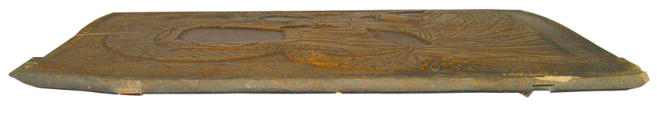
Ryc. 4. Wypaczenie podobrazia ikonowego spowodowane zmianami jego wilgotności

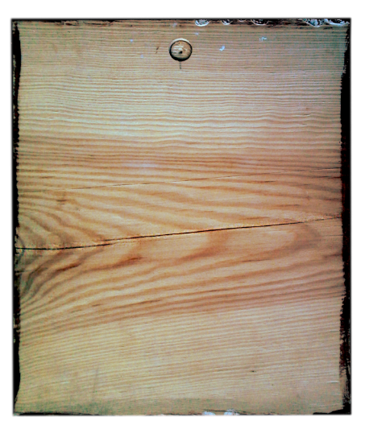
Ryc. 5. Pęknięcie deski spowodowane przekroczeniem naprężeń granicznych w drewnie podczas jego wysychania

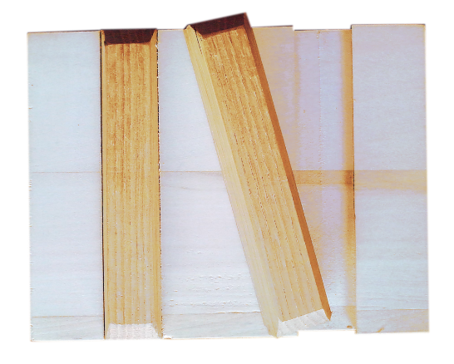
Ryc. 6. Wysuwające się szpongi w wyniku skurczu podobrazia

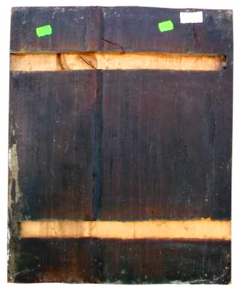
Ryc. 7. Zgubione szpongi w podobraziu ikonowym [www.allegro.pl]

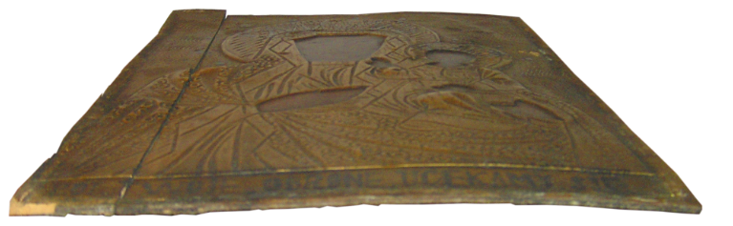
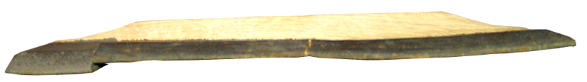
Ryc. 8. Pęknięcie spoiny klejowej na styku desek wynikające z wysychania podobrazia

Wpływ na wahania temperatury i wilgotności względnej powietrza w pomieszczeniach mają warunki pogodowe na zewnątrz, jak również zespół czynników działających wewnątrz. Składają się na nie m.in. wahania mikroklimatu związane z centralnym ogrzewaniem oraz z przebywającymi wewnątrz ludźmi.

W zależności od pory roku drewno znajdujące się w pomieszczeniu zamkniętym może zmieniać swoją wilgotność w zakresie od 5% do 13%. Wynika z tego, że wpływ na wilgotność drewna w pomieszczeniach mają warunki atmosferyczne. Roczne wahania parametrów powietrza na zewnątrz są znaczne. Temperatura i wilgotność względna powietrza powoli wzrastają i spadają. Widoczne jest to na poniższych wykresach:
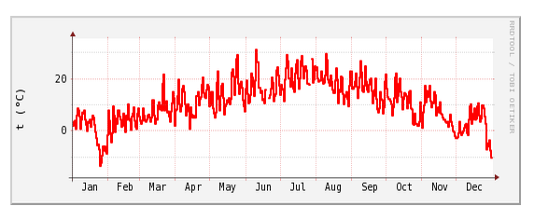
Ryc. 9. Wykres roczny temperatury powietrza od czasu dla stacji meteorologicznej Vaisala WXT520 w Krakowie [www.meteo.ftj.agh.edu.pl]

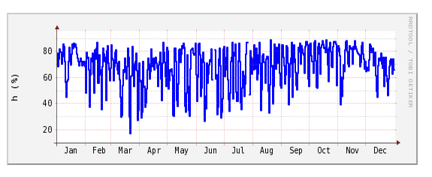
Ryc. 10. Wykres roczny wilgotności względnej powietrza od czasu dla stacji meteorologicznej Vaisala WXT520 w Krakowie [www.meteo.ftj.agh.edu.pl]

Dobowe wahania parametrów powietrza na zewnątrz są różne, często dość znaczne. Temperatura powietrza osiąga wartość minimalną nad ranem. Wówczas odpowiada jej maksymalna wartość wilgotności względnej powietrza. Wraz z nadejściem dnia i coraz silniejszym oddziaływaniem promieni słonecznych powietrze stopniowo ogrzewa się. Towarzyszy temu spadek wilgotności względnej powietrza [Kozakiewicz, Matejak, 2006]. Przykładowe dobowe wahania tych parametrów powietrza przedstawiają wykresy poniżej:
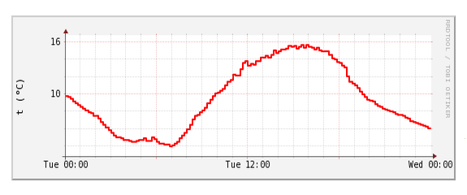
Ryc. 11. Wykres dobowy (1 IV 2014r.) temperatury powietrza od czasu dla stacji meteorologicznej Vaisala WXT520 w Krakowie [www.meteo.ftj.agh.edu.pl]

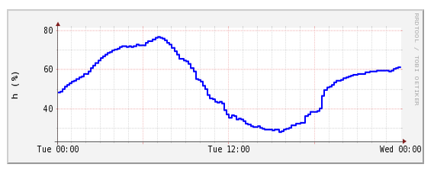
Ryc. 12. Wykres dobowy wilgotności względnej powietrza od czasu dla stacji meteorologicznej Vaisala WXT520 w Krakowie [www.meteo.ftj.agh.edu.pl]

Na zmianę wilgotności drewna mają też czynniki działające wewnątrz pomieszczeń. Na skutek używania centralnego ogrzewania drastycznie obniża się wilgotność względna powietrza i podwyższa jego temperatura. Tymczasem na zewnątrz w chłodne dni temperatura i wilgotność powietrza utrzymują się na niskim poziomie. Wietrzenie lub nieszczelność takiego pomieszczenia powoduje natychmiastowe zmiany parametrów powietrza wewnątrz, a to wywołuje zmianę wilgotności elementów drewnianych. Podobny efekt przynosi rotacja przebywających wewnątrz pomieszczeń ludzi. Przykładowo w cerkwiach, gdzie znajdują się ikony, podczas nabożeństw jest bardzo dużo osób, natomiast poza nimi jest ich zdecydowanie mniej. Mikroklimat takiego miejsca jest stosunkowo stabilny poza czasem liturgii. Duża ilość osób sprawia, że ze względu na ich ciepło temperatura w pomieszczeniu podnosi się, natomiast w wyniku wydychanego przez nich powietrza wzrasta wilgotność względna [Kozakiewicz, Matejak, 2006]. Występują cykliczne zmiany parametrów powietrza. Jak zostało wcześniej powiedziane, nie sprzyja to stabilności wymiarowej drewnianych podobrazi ikonowych.

Aby zniwelować wpływ mikroklimatu na elementy drewniane, należy przechowywać je w stabilnych warunkach, jak np. hermetyczne witryny muzealne [Kozakiewicz, Matejak, 2006; Ślesiński, 1989]. Trzeba również zapewnić im taką wilgotność, jaka będzie odpowiadała wilgotności równoważnej uzyskiwanej dla danego otoczenia [Górski, Matejak, 1998]. Jeśli będą przechowywane w pomieszczeniach zamkniętych przyjmuje się, że powinny być wysuszone do wilgotności 8 – 10%. Osiąga się to poprzez sezonowanie, a następnie sztuczne suszenie drewna.

Czynniki minimalizujące wielkość zmian wymiarowych drewnianych podobrazi ikonowych

Jak wykazano powyżej właściwości higroskopijne oraz anizotropia skurczu i spęcznienia drewna mają znaczący wpływ na jego stabilność wymiarową. Aby zminimalizować ich skutki, należy precyzyjnie dobrać materiał drzewny i zastosować odpowiednie zabiegi konstrukcyjne.

Gatunek drewna wybierany na podobrazie ikonowe musi cechować się odpornością na czynniki biologiczne i fizykomechaniczne. Od lat chętnie używanym gatunkiem była lipa. Jej głównym atutem jest wysoka stabilność wymiarowa. Ponadto budowa anatomiczna: niewielka ilość sęków, porowatość i brak twardzieli ułatwiają obróbkę mechaniczną. Dodatkowo lipa występuje powszechnie w lasach, a za tym idzie łatwy dostęp do materiału oraz niewysoka cena [Janocha, 2008; Mole 1956; Onasch, Schnieper, 2002; Rovinskij za Jarmiłko, 2000; Sendler, 1981; Szczuka, Żurowki, 1999]. Poza lipą często używanymi niegdyś gatunkami drewna były cedr, cyprys, dąb, sosna, świerk, jodła i modrzew [Bursze, 1974; Lehmann, 1970; Kłosińska, 1973; Kozohorska za Wadzyńska, 2006; Ślesiński, 1989]. Obecnie są to głównie lipa, buk i sosna.
Wady drewna są kwestią niezwykle ważną podczas doboru materiału drzewnego na podobrazie ikonowe z tego względu, że podczas zmian mikroklimatu przenoszą się na jego trwałość i funkcjonalność. Tarcica przeznaczona na podobrazie ikonowe musi być pozbawiona pęknięć desorpcyjnych (ryc. 13, 14) i sęków (ryc. 14, 15) (dopuszczalne są jedynie drobne sęki, jak szpilkowe czy ołówkowe). W przeciwnym razie, nawet podczas nieznacznych zmian parametrów powietrza, przeniosą się one na grunt, co spowoduje jego pęknięcie, wybrzuszenie oraz zniekształcenie malatury (ryc. 16, 17, 18) [Jarmiłko, 2000; www.ikona.art.pl].
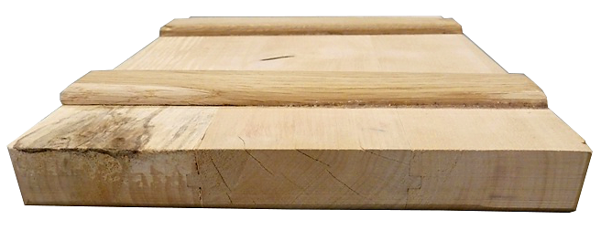
Ryc. 13. Pęknięcia desorpcyjne widoczne na czole podobrazia [www.ikona.art.pl]
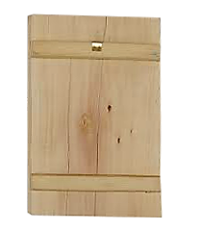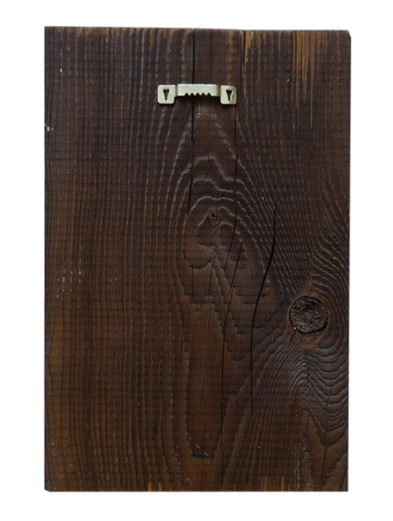
Ryc. 14. Pęknięcia desorpcyjne i sęki widoczne na odwrociu [www.allegro.pl]
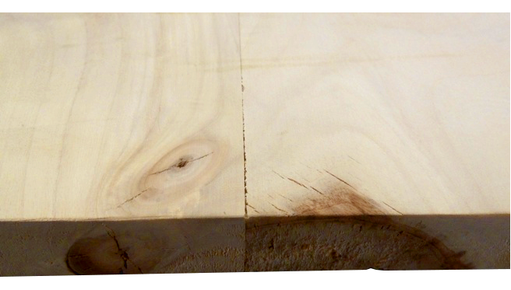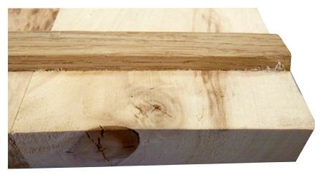
Ryc. 15. Sęki i pochodzące od nich pęknięcia podobrazia [www.ikona.art.pl]
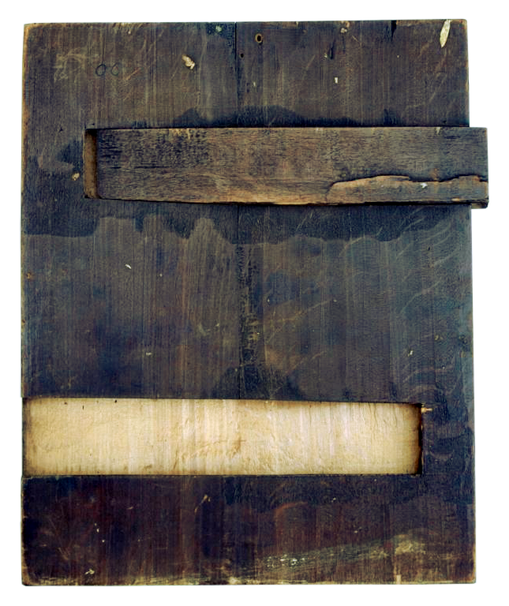
Ryc. 16. Odwrocie ikony: Pęknięcie drewna [www.allegro.pl]

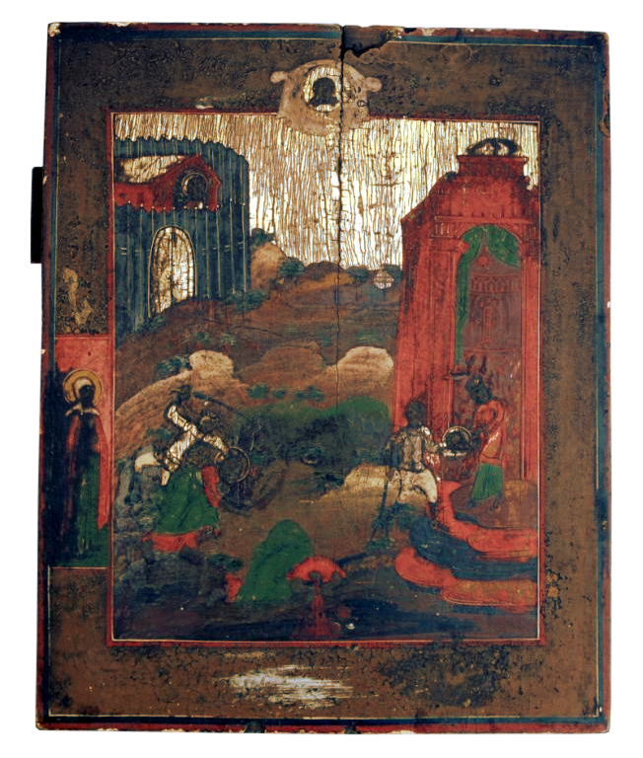
Ryc. 17. Lico ikony: Zniszczona malatura w skutek pęknięcia drewna [www.allegro.pl]

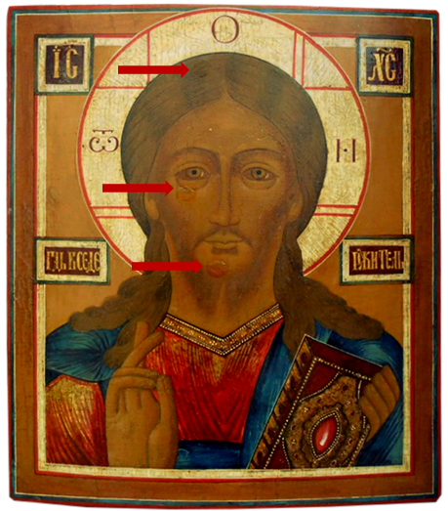
Ryc. 18. Sęki uwydatniające się pod warstwą malatury w skutek zmian wilgotnościowych [www.allegro.pl]

Dobór przekroju anatomicznego drewna jest kolejnym czynnikiem, który musi zostać wzięty pod uwagę podczas przygotowywania podobrazia ikonowego. Z uwagi na anizotropię drewna decyduje on o przyszłym kształcie deski. W zależności od miejsca pozyskania tarcicy będzie ona przybierać inny kształt podczas zmian wilgotnościowych. Jest to spowodowane nie tylko zjawiskiem anizotropii, ale także nierównomiernym wysychaniem warstw wewnętrznych i zewnętrznych drewna oraz związanego z tym pojawiania się naprężeń wewnętrznych w drewnie.

Tarcica wycięta z przyobwodowej części kłody ma przekrój styczny, a zatem decydującą rolę będzie odgrywał skurcz styczny. Ponieważ drewno najszybciej wysycha na swojej powierzchni, płaszczyzna zewnętrzna takiej deski wykazuje większy skurcz niż płaszczyzna zwrócona ku rdzeniowi. Szerokość zewnętrznej płaszczyzny deski będzie zatem mniejsza niż szerokość płaszczyzny przyrdzeniowej. W skutek opisanych naprężeń i zmian wymiarów deska przybierze kształt nieckowaty (ryc. 19c-1). Tarcica pochodząca z przetarcia promieniowego, czyli zawierająca rdzeń, wykazuje najmniejsze zmiany liniowe (ryc. 19c-2). Takie deski paczą się najbardziej równomiernie i są najlepszym materiałem na podobrazie ikonowe. Jednak z pnia drzewa można pozyskać tylko jedną taką deskę [Kozakiewicz, 2006; www.ikona.art.pl].
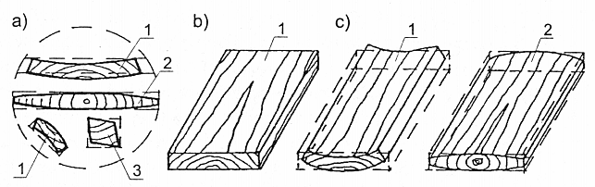

Ryc. 19. Schemat odkształcenia elementów tartych: a - w zależności od usytuowania na przekroju poprzecznym kłody: deska styczna (1), deska rdzeniowa (2), krawędziak (3), b - deska styczna przed odkształceniem, c – deska styczna i rdzeniowa po odkształceniu

Odpowiednie wysuszenie tarcicy jest konieczne do tego, aby utrzymała ona stabilność wymiarową podczas użytkowania, jak również po to, aby uniemożliwić rozwój grzybom i większości owadom ksylofagicznym w tzw. suchym stanie ochronnym (wilgotność drewna poniżej 20%) [Krajewski, Witomski, 2005]. Suszenie drewna jest procesem, który pozwala uzyskać jego wymaganą wilgotność. Jak już wcześniej zostało wspominane, tarcica przeznaczona na podobrazia ikonowe powinna mieć wilgotność w granicach 8-10%. W tym celu drewno poddaje się początkowo sezonowaniu, a następnie suszeniu. Sezonowanie jest procesem polegającym na długotrwałym składowaniu drewna na wolnym powietrzu. Deski układane są wówczas na przekładkach w ten sposób, aby zapewnić właściwą cyrkulację powietrza. Obiega ono tarcicę i wysusza. W ten sposób można uzyskać wilgotność drewna w przedziale 13-20%, tzw. wilgotność powietrzno-suchą. Wynik, jak również szybkość jego osiągnięcia są uzależnione od pory roku i warunków atmosferycznych, gatunku drewna oraz wielkości sortymentu. Długotrwałe sezonowanie oprócz wysuszania gwarantuje także równomierne rozmieszczenie wilgotności na przekroju tarcicy, a co za tym idzie wyrównanie wewnętrznych naprężeń. Mimo wydłużonego czasu, nie zapewni jednak większego spadku wilgotności. Następuje on w wyniku sztucznego suszenia tarcicy. Jest to kolejny etap, który ma doprowadzić do uzyskania przez drewno wymaganej wilgotności [Kozakiwicz, 2002; Kozakiewicz, Matejak, 2006].

Układ słojów rocznych na przekroju poprzecznym podobrazia jest istotną kwestią w przypadku klejenia podobrazi z kilku desek. Odpowiednie ułożenie pozwala przewidzieć schemat paczenia się podobrazia. W zależności od tego zmiany kształtu mogą się redukować lub pogłębiać.
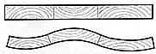
Ryc. 20. Przekrój poprzeczny przez odkształcone podobrazie – redukcja odkształceń
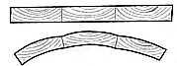
Ryc. 21. Przekrój poprzeczny przez odkształcone podobrazie – pogłębienie odkształceń

Szpongowanie jest to poprzeczne wpuszczanie listewek w odwrocie lub czoła drewnianego podobrazia ikonowego z zamiarem przeciwdziałania wypaczeniu [Onasch, Schnieper, 2002]. Dodatkowym działaniem jest umocnienie połączenia klejonych ze sobą deszczułek tworzących podobrazie [Filatov, 1986; Onasch, Schnieper, 2006]. Aby zapewnić możliwie wytrzymałe połączenie szpong z podobraziem, liczy się głównie: ich rozmieszczenie, rodzaj połączenia oraz gatunek drewna.

Szpongi mogą mieć kształt prostych (ryc. 25a) lub zbieżnych listew (ryc. 25b). Istnieje kilka wariantów ich rozmieszczenia:
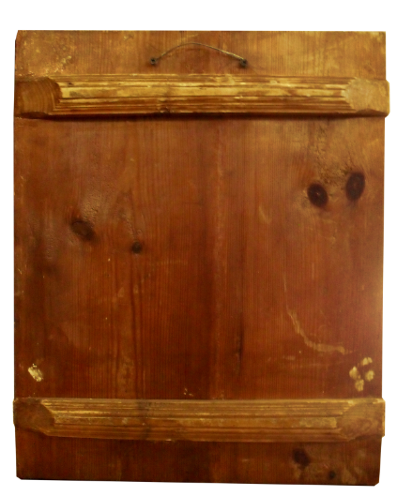
Ryc. 22. Szpongi wpuszczane równolegle [www.allegro.pl]
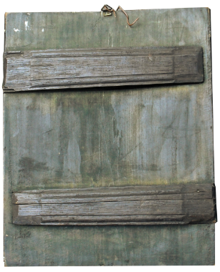
Ryc. 23. Szpongi wpuszczane naprzemianlegle
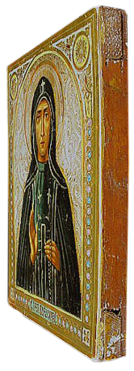
Ryc. 24. Szpongi wprowadzane w czoła podobrazia [www.antykibukowski.pl]
a) 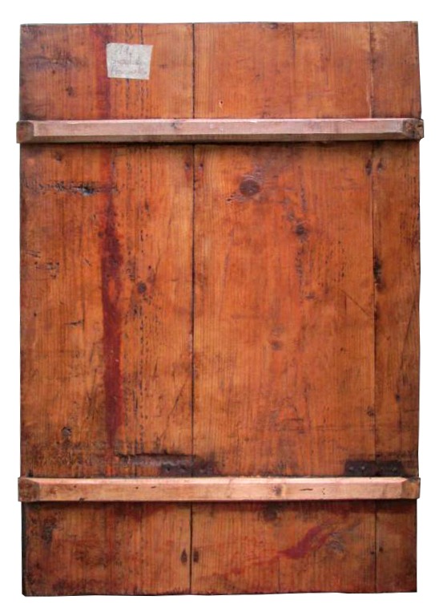 b) 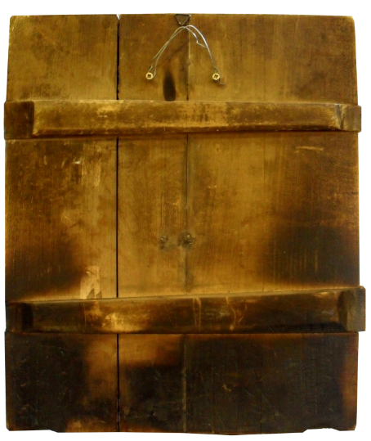
Ryc. 25. Szpongi w kształcie: a – prostych listew, b – zbieżnych listew
Szpongi mogą wystawać ponad płaszczyznę odwrocia (ryc. 26) lub być z nią zlicowane (ryc. 27). Zwykle stosuje się złącze na jaskółczy ogon (ryc. 28) ze względu na jego wytrzymałość [Filatov, 1986]. Z podobnego względu jako materiał na szpongi dobiera się gatunki drewna uznawane za twarde, tj. buk czy dąb.

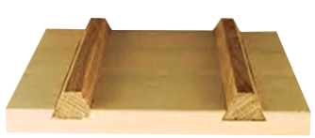
Ryc. 26. Szpongi wystające ponad płaszczyznę odwrocia [www.artequipment.pl]

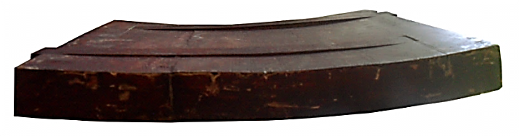
Ryc. 27. Szpongi zlicowane z płaszczyzną odwrocia

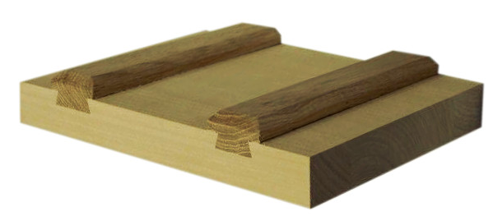
Ryc. 28. Szpongi wprowadzone w podobrazie ikonowe z zastosowaniem złącza na jaskółczy ogon [www.ikonografia.pl]

Ważna jest także technika wprowadzania szpong w podobrazie. Połączenie będzie miało dobrą jakość, jeśli będzie dobrze spasowane i wykonane bez użycia kleju ani gwoździ. Tylko niedrzewne łączniki umożliwiają swobodne kurczenie się i pęcznienie drewna szpong i podobrazia [Filatov, 1986; Sendler, 1981; Slánský, 1960; www.ikona.art.pl].

Cel i zakres pracy

Celem pracy była analiza zmian wymiarowych drewnianych podobrazi ikonowych o różnych rodzajach konstrukcji. Zakres pracy obejmował zaprojektowanie konstrukcji poszczególnych próbek, nawilżanie ich, pomiar właściwości fizycznych zarówno przed nawilżaniem, jak i po, porównanie ich oraz analizę.

Materiał badawczy

Materiałem badawczym było 14 drewnianych podobrazi ikonowych. Ich charakterystyka podana jest poniżej:
- wymiary – 30 x 25 x 2,5 [cm]
- gatunek drewna – lipa
- typ struktury drewna – rozpierzchło-naczyniowa
- wilgotność drewna – patrz. tab. 3.
- ogólne wartości skurczu i spęcznienia dla gatunku – 0,61 (objętościowy), 0,26 (promieniowy), 0,39 (styczny)
- ogólne wartości gęstości drewna dla gatunku – 370 (umowna), 490 (dla W=15%), 460 (dla W=0%) [kg/m3]

W podobraziach szpongowanych szpongi zostały wykonane z drewna dębowego, wpuszczone naprzemianlegle za pomocą złącza na jaskółczy ogon.

Metodyka

Rodzaje konstrukcji podobrazi ikonowych

Do badania wykorzystano podobrazia ikonowe o następujących rodzajach konstrukcji:

Tab. 2. Charakterystyka konstrukcji badanych podobrazi ikonowych
Oznaczenie próbki | Przekrój poprzeczny próbki | Obecność szpong
K 1.1 | 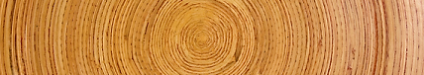 | nie
K 1.2 |  | tak
K 2.1 | 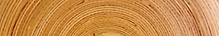 | nie
K 2.2 |  | tak
K 3.1 | 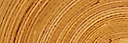 | nie
K 3.2 |  | tak
1.1 |  | nie
1.2 |  | tak
2.1 |  | nie
2.2 |  | tak
3.1 |  | nie
3.2 |  | tak
4.1 |  | nie
4.2 |  | tak

Próbki zostały zważone na wadze elektrycznej z dokładnością 0,001g. Oznaczono ich wilgotność za pomocą wilgotnościomierza elektrycznego dokonując pomiaru w pięciu punktach.
Na licu każdego podobrazia wykreślono siatkę, która wyznaczała punkty pomiarowe. Za pomocą maszyny pomiarowej typu ……………………….. zmierzono względne odległości punktów pomiarowych od punktu zerowego.
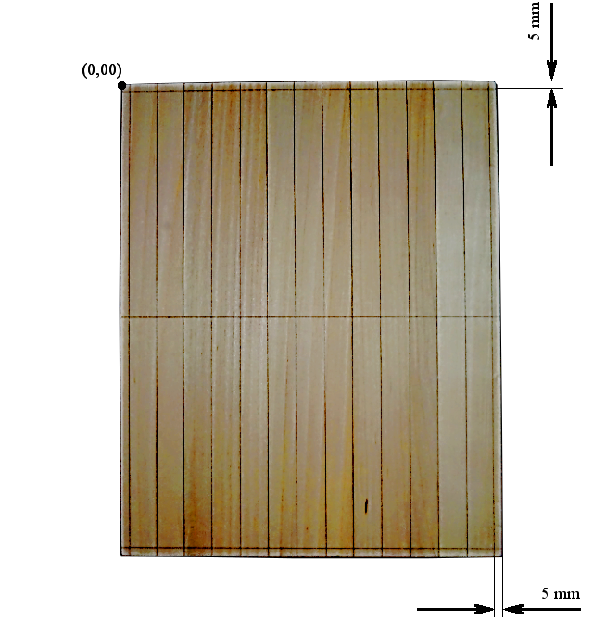
Profil 1
Profil 3
Profil 2
Ryc. 29. Schemat rozmieszczenia punktów pomiarowych na próbkach

Następnie umieszczono próbki w szczelnym pojemniku i nawilżano za pomocą nawilżacza powietrza. Po dwóch tygodniach próbki wyjęto. Oznaczono masę, wilgotność i zmierzono punkty pomiarowe, jak w przypadku przed nawilżeniem.
W celu możliwości porównania ze sobą otrzymanych wyników pomiarowych skalibrowano wszystkie punkty pomiarowe względem pierwszego punktu pomiarowego znajdującego się na danym profilu punktów pomiarowych.

Wyniki i ich analiza

Poniżej zamieszczono tabele zawierające informacje o wilgotności, masie i wymiarach liniowych badanych próbek przed i po nawilżaniu, a także zmiany tych wartości.

Dla każdej z badanych próbek przedstawiono także tabelę. Informuje ona o wymiarach podobrazia przed i po nawilżaniu według naniesionej na nie siatki punktów pomiarowych oraz o zmianie wymiaru. Naniesiono też wykresy ilustrujące krzywiznę podobrazi oraz ich wizualizację po obydwu pomiarach.
Tab. 3. Wilgotność drewna badanych podobrazi przed nawilżaniem

Tab. 4. Wilgotność drewna badanych podobrazi po nawilżaniu

Tab. 5. Masa badanych podobrazi przed i po nawilżaniu oraz przyrost masy

Tab. 6. Wymiary liniowe badanych podobrazi przed i po nawilżaniu oraz zwiększenie wymiaru liniowego

Ryc. Krzywe wymiarów liniowych próbki K 1.1. zmierzone dla profili 1, 2, 3 przed i po nawilżaniu

Ryc. Krzywe wymiarów liniowych próbki K 1.2. zmierzone dla profili 1, 2, 3 przed i po nawilżaniu

Ryc. Krzywe wymiarów liniowych próbki K 2.1. zmierzone dla profili 1, 2, 3 przed i po nawilżaniu

Ryc. Krzywe wymiarów liniowych próbki K 2.2. zmierzone dla profili 1, 2, 3 przed i po nawilżaniu

Ryc. Krzywe wymiarów liniowych próbki K 3.1. zmierzone dla profili 1, 2, 3 przed i po nawilżaniu

Ryc. Krzywe wymiarów liniowych próbki K 3.2. zmierzone dla profili 1, 2, 3 przed i po nawilżaniu

Ryc. Krzywe wymiarów liniowych próbki 1.1. zmierzone dla profili 1, 2, 3 przed i po nawilżaniu

Ryc. Krzywe wymiarów liniowych próbki 1.2. zmierzone dla profili 1, 2, 3 przed i po nawilżaniu

Ryc. Krzywe wymiarów liniowych próbki 2.1. zmierzone dla profili 1, 2, 3 przed i po nawilżaniu
Ryc. Krzywe wymiarów liniowych próbki 2.2. zmierzone dla profili 1, 2, 3 przed i po nawilżaniu

Ryc. Krzywe wymiarów liniowych próbki 3.1. zmierzone dla profili 1, 2, 3 przed i po nawilżaniu

Ryc. Krzywe wymiarów liniowych próbki 3.2. zmierzone dla profili 1, 2, 3 przed i po nawilżaniu

Ryc. Krzywe wymiarów liniowych próbki 4.1. zmierzone dla profili 1, 2, 3 przed i po nawilżaniu

Ryc. Krzywe wymiarów liniowych próbki 4.2. zmierzone dla profili 1, 2, 3 przed i po nawilżaniu

7. Wnioski

8. Spis literatury

- Bursze J. (1974): Podłoża drewniane w malarstwie sztalugowym, wyd. Akademia Sztuk Pięknych w Warszawie, Warszawa,
- Filatov V. (1986): Pеставрация станковoй темперной живописи, изобразительное искусство, Москва,
- Górski J., Matejak M. (1998): Wpływ starzenia desek stosowanych na podobrazia na ich odkształcenia, [w:] Dzięgielewski S. (red.) (1998): 12 Konferencja Naukowa Wydziału Technologii Drewna SGGW. Technologia Drewna – Innowacyjność badań w przemyśle i nauce, Wydawnictwo Fundacji Rozwoju SGGW, Warszawa, str. 183-190,
- Janocha M. (2008): Ikony w Polsce, Wydawnictwo Arkady, Warszawa,
- Jarmiłko A. (2000): Rodzaje i charakterystyka zniszczeń malarstwa ikonowego na przykładzie ikon konserwowanych w ZKMiRzP UMK w Toruniu [w:] Korzeniowski T. (red.) (2000): Studenci o konserwacji, t. II Materiały II Ogólnopolskiej Konferencji Naukowej Studentów Konserwacji Zabytków, Toruń, str. 333-334, 343,
- Kłosińska J. (1973): Ikony t. 1, wyd. Muzeum Narodowe, Kraków,
- Kozakiewicz P. (2006): Fizyka drewna w teorii i zadaniach. Wybrane zagadnienia, Wydawnictwo SGGW, Warszawa,
- Kozakiewicz P., Matejak M. (2006): Klimat a drewno zabytkowe, Wydawnictwo SGGW, Warszawa,
- Kozohorska M. (1986): Badania nad podobraziami drewnianymi ze względu na ich odkształcenia w zmiennym klimacie, Warszawa,
- Krajewski A., Witomski P. (2005): Ochrona drewna: surowca i materiału, Wydawnictwo SGGW, Warszawa,
- Lehmann J. (1970): Mikrograficzne badanie drewna z zabytków polskiego malarstwa irzeźby XIII - XVI w. [w:] Ochrona Zabytków 2 (89): 99,
- Onasch K., Schnieper A. (2002): Ikony. Fakty i legendy, wyd. Arkady, Warszawa,
- Rovinskij D. (1856): Istoria Ruskich Szkol Ikonopisanija do Konca XVII Wieka, Zapiski Impieratorskogo Russkogo Archieologiceskogo Obszciestva, t. 8,

- Sendler E. (1981): L’Icône image de l’invisible Êlêments de thêologie, esthêtique et technique, Descleê De Brouwer, Paris,
- Slánský B. (1960): Technika malarstwa, t. 1: Materiały do malarstwa i konserwacji, wyd. Arkady, Warszawa,
- Szczuka J., Żurowski J. (1999): Materiałoznawstwo przemysłu drzewnego, Wydawnictwa Szkolne i Pedagogiczne Spółka Akcyjna, Warszawa,
- Ślesiński W. (1989): Konserwacja zabytków sztuki, tom 1: Malarstwo sztalugowe i ścienne, wyd. Arkady, Warszawa,
- Wadzyńska K. (2006): Wpływ czynników zewnętrznych na stan zachowania podobrazia drewnianego, praca magisterska, Warszawa,
- Wanin S. (1953): Nauka o drewnie, Państwowe Wydawnictwo Rolnicze i Leśne, Warszawa.

Strony internetowe:
- www.allegro.pl
- www.antykibukowski.pl
- www.artequipment.pl
- www.ikona.art.pl
- www.ikonografia.pl
- www.meteo.ftj.agh.edu.pl

